交直電力融通装置の製作

AE11095 渡部由季菜 | 指導教員 藤田吾郎

1. はじめに
現代では社会的にニーズのある電力技術者が強く求められている。そこで，実体験を伴う電気設備により技術を得ると同時に理解を深めることが可能だと考えられる。その為にモジュール型実験装置の開発を行う。また，東日本大震災の影響や環境問題への意識の高まりにより太陽光発電などの再生可能エネルギーを用いた発電方式に注目が集まっており，再生可能エネルギーの大量導入が進められると考えられる。その場合，マイクログリッドの普及が予想される。マイクログリッド間の接続をする際に周波数変動や電圧上昇の問題が発生するが，BTB(Back To Back)を適用することで発生する問題を解消することが可能である。
本稿では，電力系統における理解を深めるためのモジュール型実験装置を開発し，電力融通の模擬を行うことを目的とする。その目的を達成する為に模擬試験行が必要である。その為，LabVIEWを用いた電力制御システムの構築を行う。

2. BTBモジュール型電力系統実習装置
2.1 モジュール型電力系統実習装置
モジュール型電力系統実習装置とは大きさが300mm四方の立方体であり，小型・軽量化，コスト削減，ミニモデルを用いた実験的検証が可能という利点がある。図1に本稿において製作するモジュール型電力系統実習装置の簡略図を示す。^{[1]}
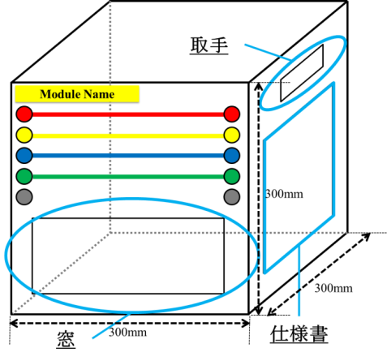
図1 モジュールの規格

2.2 BTB
BTBはまったく同じ二つの変換器を逆に背中合わせに接続した設備であり，高効率かつ安定した電力送電システムを実現することが可能である。

2.3 BTBモジュール型電力系統実習装置
本稿において製作するBTBモジュール前面の完成予定図を図2に示す。BTBの実験装置全体の概要図を図3に示す。図3の青枠部分が製作部分であり，赤枠部分は制御部分である。また，現在BTBの電圧制御部分の回路の製作が進められている。その主回路・制御回路を図4に示す。
BTB実験装置を制御するためにLabVIEWを使用し，見える化を行うと同時に制御システムの構築を行う。

図2 モジュール完成予定図

図3 BTB実験装置全体の概要図

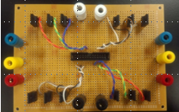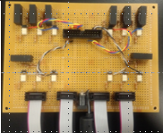
(a)主回路 (b)制御回路
図4 作製回路

2.4 BTB制御方式の検討
本稿において製作するBTB制御方式の概要図を図5に示す。電圧・電流・電力を測定・表示・出力するためにDMM(Digital Multi Meter)を使用する。DMMの入出力電圧の設定は入力±400V，出力0~5Vとなっており，アナログ出力をデータ計測制御ユニットであるNI6008で受け取る。LabVIEWではその測定したアナログ出力を表示・計算させる。そしてLabVIEWからPICマイコンへサイリスタの制御角の変更命令を出力することによって，目標電圧へ近づけて制御させることが，現段階での目標である。
一定電圧を送るために各サイリスタブリッジを電圧制御部分と電流制御部分に分け，測定値を記録し，グラフにする。そのグラフに追従し，電力のバランスを保ち，融通し合うように働かせるプログラムを組むことを最終目標とする。^{[2]}
図5 BTB制御概要図

3. 電力制御システムの構築
3.1 LabVIEW
LabVIEWの基本機能として，計測デバイスを通して信号を受け取り，PC内で信号処理・解析し，表示・保存・出力することが可能である。また，ブロックダイアグラムとフロントパネルの2つからなる。LabVIEWを導入することによりPCを使用した高速処理，アナログ数値や測定値のモニタリング，目標値の操作が可能になる等の利点がある。

3.2 ブロックダイアグラム
ブロックダイアグラムとは，データの流れを考慮したデータプログラムを記述するウィンドウで計算式，及び結果が出力される。電圧制御のみを考慮したブロックダイアグラム図を図6に示す。そして，DAQアシスタントを使用しNI6008で得られたデータを取り込み，アナログ数値を表示させるようにする。さらに，アナログ数値から測定値に戻す計算をし，表示させるプログラムが組んである。また，積分・比例制御するプログラムも組み込んでいる。なお，ループ時間は100msとしている。

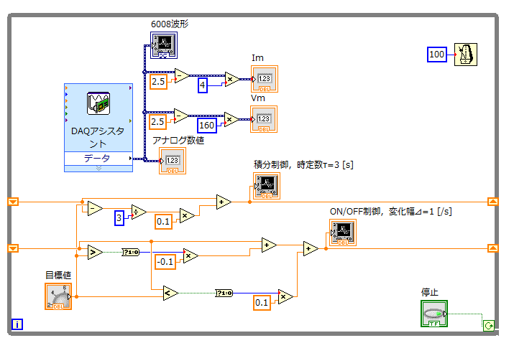
図6 ブロックダイアグラム(電圧制御)

3.3 フロントパネル
フロントパネルとはLabVIEWで作成したプログラムのユーザインターフェース画面となり，結果表示の確認や数値を入力することが可能である。今回作成している電圧制御のみのフロントパネルを図7に示す。ここでは，アナログ数値と電圧・電流の測定値，測定波形が表示されるようになっている。また，目標値設定のためのノブと異常時の為の停止ボタンも設置されている。

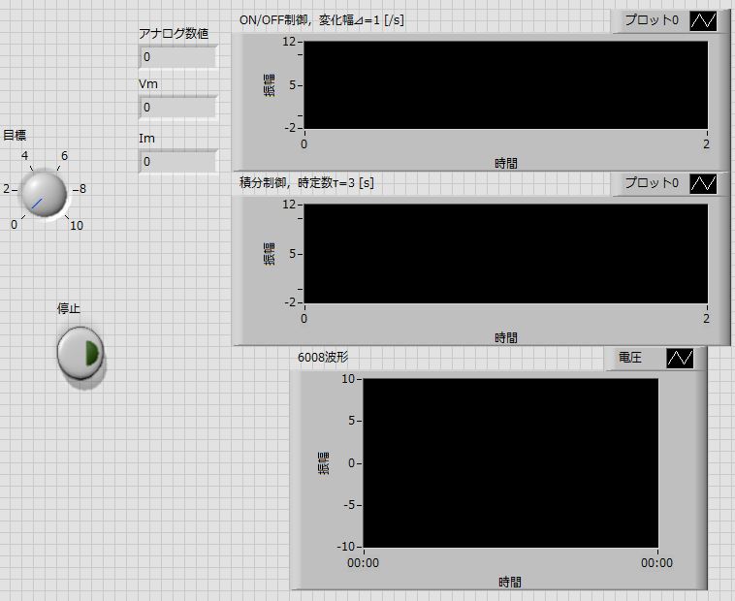
図7 フロントパネル(電圧制御)

4. まとめ
本研究ではBTB制御の概要についての整理とLabVIEWによる電力制御システムの構築を行った。LabVIEWを用いることによって，計算と流れ，数値と波形の見える化が可能であることがわかった。また、NI6008の動作試験とDMMを繋げて計測値表示の実験を行った。今後は，電圧制御における制御角計算プログラムの製作と，同じく電流制御プログラムの製作を行う。2つを合わせた時のグラフ追従型のプログラム製作を行い，LabVIEW内でのシミュレーションを行いたい。電流制御部分のモジュール製作をした後，モジュールを用いた実験を行っていく。

参考文献
- 一松祥右，坂井直樹，三岡功治，藤田吾郎，竹本 泰敏「モジュール型電力系統実習装置の提案」電気学会全国大会No.1-005 (2012)
- 町田武彦，「直流送電工学」， 東京電機大学出版局 (1999)

